«Ты не сама пришла - победная весна...»
Для любого человека, живущего в России, майский праздник День Победы является одним из самых почитаемых праздников. В этом году 9 мая вся Россия отмечала 71-годовщину Победы в Великой Отечественной войне. В целях сохранения исторической преемственности поколений, воспитания бережного отношения к историческому прошлому и настоящему России, формирования духовно-нравственных и гражданско-патриотических качеств подрастающего поколения в школе были организованы и проведены мероприятия, посвященные этой знаменательной дате.
В апреле в МБОУ «СОШ №3» стартовала ежегодная акция «Забота» по оказанию тимуровской помощи ветеранам войны и труда. Ребята посетили ветеранов нашего посёлка с целью оказания посильной помощи по хозяйству. Накануне 9 мая ученики поздравили ветеранов с праздником Победы и поблагодарили за самоотверженность, мужество и героизм, проявленные в годы войны, за мирное небо, пожелали им здоровья, благополучия, долгих лет жизни. Ведь поздравлять ветеранов и участников войны, а также тружеников тыла, лучше всего при личном общении. Ничто не способно заменить теплых слов и улыбок. В свою очередь ветераны рассказали о том, с чем пришлось столкнуться на фронтовых дорогах войны. Вспоминали редкие весточки домой, которые были иногда просто чудом! Письма с фронта – письма-треугольники. Их ждали, их боялись, а потом их хранили и берегли до конца жизни, как самое ценное. Поэтому именно письму-треугольнику была посвящена акция «Почта победы». В память об этих военных письмах свои письменные поздравления ученики оформили в виде солдатских треугольников.
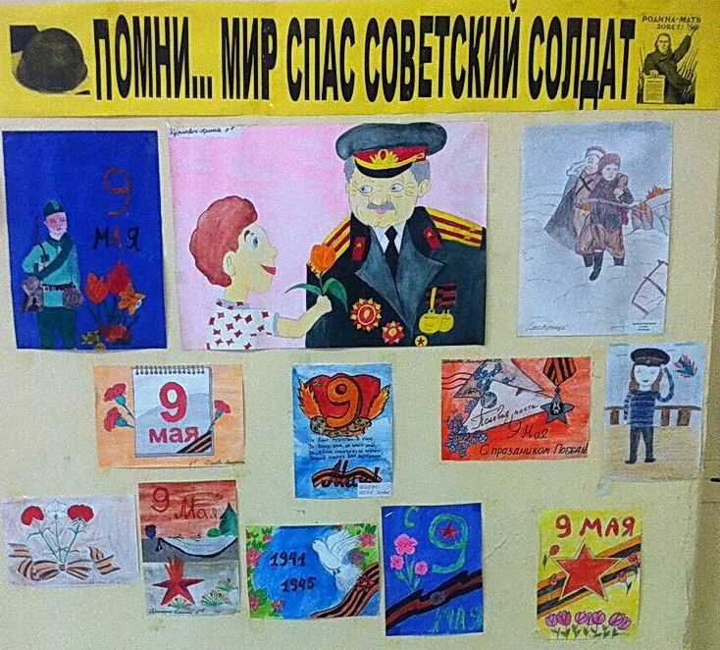
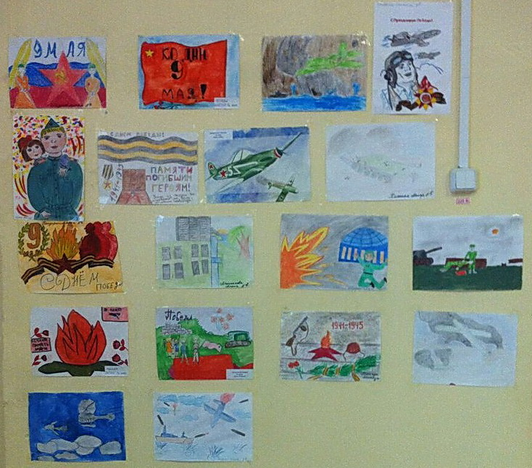
Великая Отечественная война – одно из тех редких исторических событий, память о которых не стирается со временем. Все дальше и дальше уходят от нас эти страшные и в тоже время героические дни 1941-1945 годов; все меньше становится среди нас победивших в той войне Ветеранов. Поэтому не только ветеранам уделяли внимание в преддверии праздника. Ведь очень важно сохранить память о войне и обеспечить широкий доступ к воспоминаниям и биографическим данным тружеников тыла в годы Великой Отечественной войны. Ученики школы активно включились в работу по сбору информации. В первую очередь они просили поделиться воспоминаниями о своих родных бабушках и дедушках или иных родственниках, рассказать о полученных наградах, о непростом военном и послевоенном времени, о тяжелом труде в полях, на железных дорогах, строительстве дорог, о голоде, горечи потерь близких людей. Из услышанных рассказов сложился простой и правдивый портрет поколения, внёсшего посильный вклад в дело Победы, обеспечившего фронт всем необходимым. Святой долг ныне живущих – сохранить и передать будущим поколениям память о героях, которым удалось сохранить мир на планете в течение полувека, чтобы каждый уважающий себя житель России знал их. Сегодняшние школьники, беседуя с ветеранами, сами узнали и почувствовали, какими были их бабушки и дедушки, какой вклад в дело разгрома фашизма внесли, насколько страшной ценой оплатили Победу. Весь собранный материал был передан в Молодежный совет Дальнереченского городского округа и был опубликован в народном альбоме «Труженики тыла», который явился поистине народным медиа-ресурсом и работа над которым будет продолжаться. Еще одна добрая традиция нашей школы в рамках празднования Великой Победы - организация выставки рисунков, объединенных темой Победы в Великой Отечественной войне. Выставка «Помни… Мир спас советский солдат» стала ярким украшением нашей школы. Ученики приняли активное участие в данном мероприятии. С картин на нас смотрят командиры и солдаты, медсестры, которые отдали свою жизнь в страшных, кровопролитных боях за Победу и Мир во всем мире.
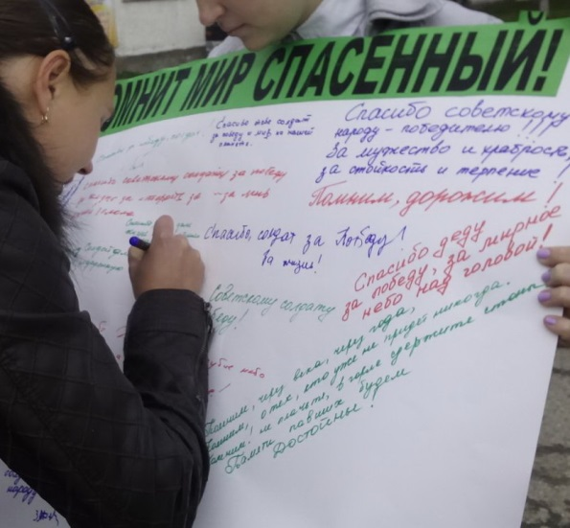
Благодарность за этот подвиг подтолкнула активистов военно-патриотического клуба МБОУ «СОШ №3»«Резерв» организовать флэш-моб «И помнит мир спасенный…!». Целью флеш-моба было создание плаката со словами благодарности советским воинам-освободителям от жителей п.ЛДК. Акция привлекла внимание всех, к кому ребята обращались с этой просьбой. Из этих строк сложился плакат уважения и памяти тем героям, которые погибли за нашу Родину. Плакат был размещен в школе, и все, посетившие праздничный концерт «Победная весна», с большим интересом останавливались около него, читали слова признательности, и многие добавляли несколько слов и от себя.
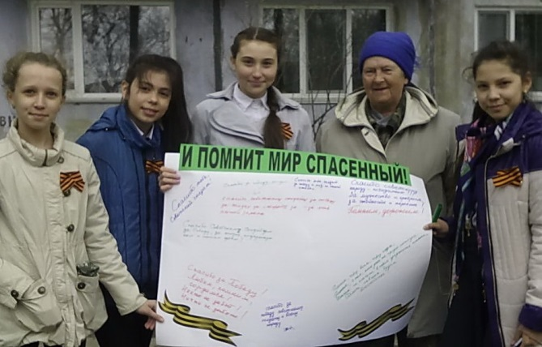
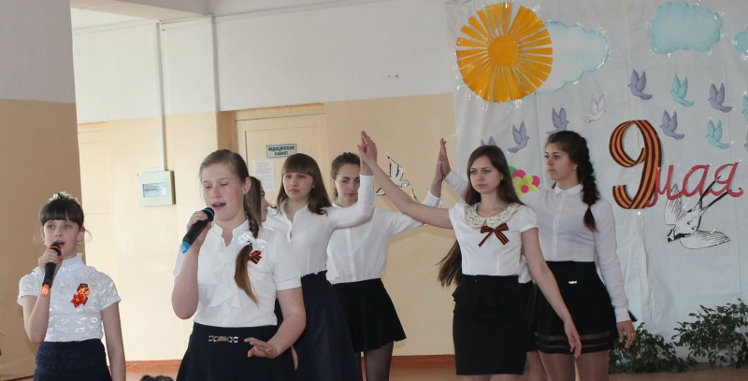
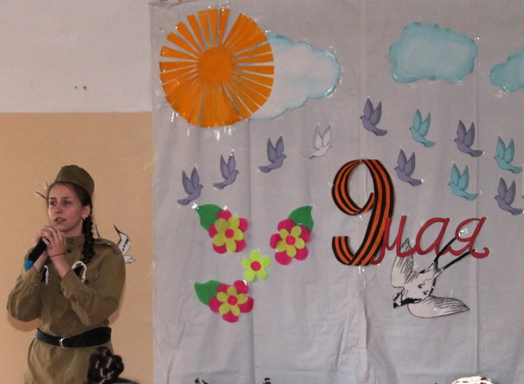
И конечно, хочется написать несколько слов о самом концерте. Учащиеся 10 класса оформили зал, и школа наполнилась атмосферой торжественности и праздника. К этому концерту все готовились с особой тщательностью. Каждый класс готовил номера, которые хотел бы подарить нашим дорогим ветеранам. И вот зазвучали над залом песни военных лет, закружились в хороводе девочки-красавицы, и слезы навернулись на глаза от стихотворных строк, посвященных трагическим событиям войны. В заключение концерта все участники, учителя и гости исполнили хором главную песню Победы. Уже в который раз зазвучали эти легендарные, бессмертные слова - «День победы – как он был от нас далек!»
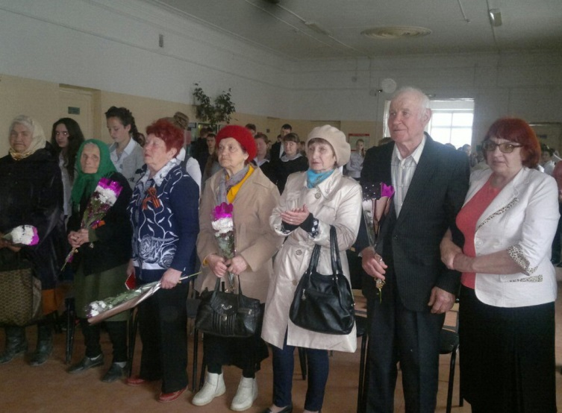
День Победы – это радостный и горький праздник. Да он и не может быть иным, потому что не бывает безоблачной радости, радости без слез и печали! В эти дни, когда оживает природа, мы чувствуем, как прекрасна жизнь! Как дорога она нам! И понимаем, что мы живем благодаря всем, кто воевал, погибал, выживал в тех страшнейших условиях, когда, казалось, невозможно было выжить. Слава всем тем, кому мы обязаны счастливым детством и своей жизнью!
Заместитель директора по воспитательной работе
МБОУ «СОШ №3» Арзамасова О.Е.

